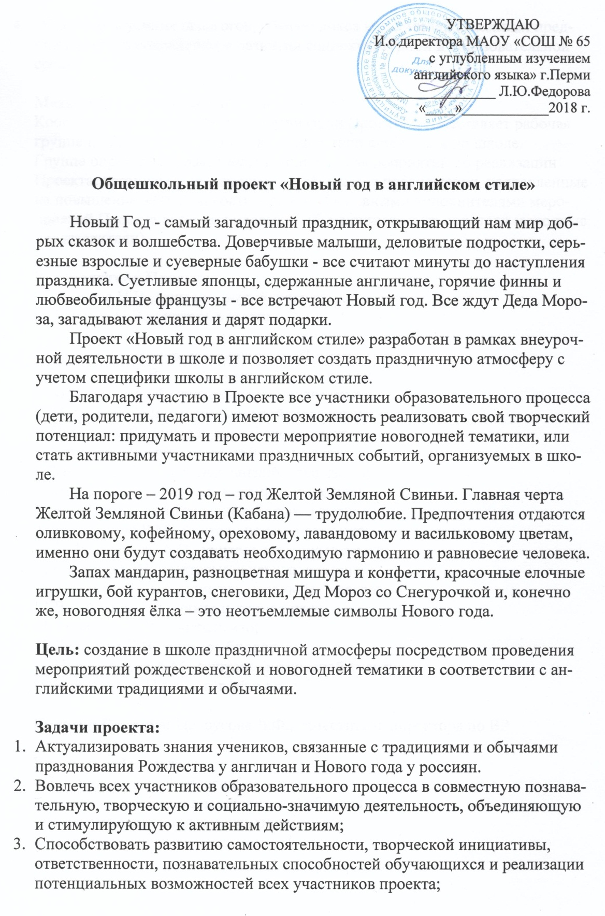

4.Объединить усилия педагогов, обучающихся и родителей (законных представителей) в сохранении и развитии социокультурной и образовательной среды.

Механизм реализации проекта
Координацию деятельности по реализации Проекта осуществляет рабочая группа по реализации проекта в соответствии с приказом по школе.
Группа определяет содержание конкретных мероприятий по реализации Проекта, организует их выполнение, обсуждает предложения, направленные на повышение эффективности в работе. Основными исполнителями мероприятий Проекта являются педагоги, обучающиеся и их родители (законные представители).

Руководители Проекта:
- Немцева Н.В., учитель английского языка;
- Зверева Н.В., учитель музыки.

Команда педагогов, реализующих Проект:
- Пискунова Т.В., учитель английского языка;
- Маточкина С.И., учитель английского языка;
- Макаренко Э.В., учитель английского языка;
- Петрова Т.В., учитель английского языка;
- Четина Л.Н., учитель английского языка;
- Бакланова Л.А., учитель английского языка;
- Еремеева З.М., учитель английского языка;
- Щукина А.Т., учитель английского языка;
- Валиуллина Р.М., учитель немецкого языка;
- Гайнутдинова А.П., учитель немецкого языка;
- Фирсова И.Н., учитель начальных классов;
- Тютрюмова А.А., учитель начальных классов;
- Вотинцева О.В., учитель технологии;
- Завьялова Т.В., учитель изо;
- Салахова С.В., учитель биологии;
- Нурисламова А.М., учитель физической культуры;
- Береснева Е.Н., педагог-психолог.

Куратор Проекта: Целоусова Л.Ф., заместитель директора по ВР

Участники Проекта:
- обучающиеся 1-11 классов;
- родители (законные представители) обучающихся;
- педагогические и иные сотрудники.

Сроки реализации Проекта: с 01 по 29 декабря 2018 года.

Этапы реализации Проекта.
1 этап: Информационно-подготовительный: 01-08.12.2018г.
- Разработка календарного плана мероприятий по реализации проекта;
- Определение ожидаемых результатов Проекта;
- Разработка положения о проведении конкурсов и мероприятий по проекту и ознакомление с ними участников.

2 этап: Основной: 10-28.12.2018г.
Проведение творческих конкурсов и культурно-массовых мероприятий, приуроченных к празднованию Рождества и Нового года, в соответствии с Планом (см. ниже).

3 этап: Заключительный: 29.12.2018г.
- Подведение итогов Проекта – аналитическая справка по итогам проведения всех запланированных мероприятий.
- Размещение отчета по Проекту на сайте школы и в социальных сетях.

План мероприятий
в рамках проекта «Новый год в английском стиле»

Новогодние творческие конкурсы

Дата проведения | Мероприятия | Участники | Ответственные  за мероприятие
03.-22.12. | Школьный конкурс на лучшее новогоднее оформление кабинета  Работа жюри 21-22.12. | 1-4  5-7  8-11 | Вотинцева О.В.  Завьялова Т.В.  Береснева Е.Н.  Салахова С.В.
10.-22.12. | «Лучшая новогодняя открытка»  «Лучший новогодний плакат»  (по положению)  22.12. оформление выставки в холлах 2-ого, 3-его этажей, лучшие работы на 1-ом этаже | 1-4  5-11 | Вотинцева О.В.  Завьялова Т.В.  Салахова С.В.
10-22.12. | «ЭКО елка», «ЭКО снежинка» (по положению).  22.12. оформление выставки в холлах 2-ого, 3-его этажей, лучшие работы на 1-ом этаже.  27.12. подведение итогов | 1-4  5-7 | Вотинцева О.В.  Завьялова Т.В.  Салахова С.В.
05-  24.12. | «Елочное дефиле» (по положению)  24.12. оформление выставки в холле 2-ого этажа. 28.12. подведение итогов | 1-4 | Фирсова И.Н.  Тютрюмова А.А.
17-26.12. | «Рождественский носочек» (по положению)  25.12. оформление выставки в холлах 2-ого, 3-его, 4-ого этажей, лучшие работы на 1-ом этаже; 26.12. подведение итогов | 1-4  5-7  8-11 | Еремеева З.М.  Гайнутдинова А.П.  Вотинцева О.В.
Новогодние культурно-массовые мероприятия

Дата проведения | Мероприятия | Кто проводит | Участники | Ответственные  за мероприятие
21-25.12. | Акция «Старшие – младшим»  «Рождество идет по школе» | 8-10 классы | для  1-5 классов | Бакланова Л.А.  Четина Л.Н.  Валиуллина Р.М.  Фирсова И.Н.  Тютрюмова А.А.
25.12. | «Рождественский концерт» | 4-ые классы | 1-ые классы | Пискунова Т.В.  Макаренко Э.В.  Фирсова И.Н.
26.12. | «Новогодний экспресс» |  | 5-6  классы | Щукина А.Т.  Макаренко Э.В.
26.12. | «Новогоднее ДЕФИЛЕ» | 5-7  8-11 | холл 2, 3 этажей | Немцева Н.В.  Маточкина С.И.  Зверева Н.В.  Совет старш-ков
27.12. | «Новогодняя битва танцполов» + Новогодняя дискотека  (по Положению) | 5-7 | Спортзал | Целоусова Л.Ф.  Петрова Т.В.  Нурисламова А.М.  Береснева Е.Н.  Совет старш-ков  Кл. руководители
28.12. | «Новогодняя битва танцполов» + Новогодняя дискотека  (по Положению) | 8-11 | Спортзал | Целоусова Л.Ф.  Петрова Т.В.  Нурисламова А.М. Береснева Е.Н.  Совет старш-ков  Кл. руководители

ПРИЛОЖЕНИЕ 1.

Положение
о проведении школьного конкурса
«Лучшее новогоднее оформление кабинета»

Настоящее Положение регламентирует организацию и порядок проведения школьного конкурса на лучшее оформление кабинетов в связи с предстоящими новогодними и Рождественскими праздниками.
На пороге – 2019 год – год Желтой Земляной Свиньи. Главная черта Желтой Земляной Свиньи (Кабана) — трудолюбие. Предпочтения отдаются оливковому, кофейному, ореховому, лавандовому и васильковому цветам, именно они будут создавать необходимую гармонию и равновесие человека.
Запах мандарин, разноцветная мишура и конфетти, красочные елочные игрушки, бой курантов, снеговики, Дед Мороз со Снегурочкой и, конечно же, новогодняя ёлка – это неотъемлемые символы Нового года.
- Цель Конкурса: Создание праздничной атмосферы внутри школы.
- Задачи:
- Организовать совместную деятельность обучающихся, родителей и педагогов по оформлению кабинетов к Новому году;
- Содействовать творческой самореализации всех участников образовательного процесса;
- Способствовать изучению обычаев и традиций англичан.
- Участники Конкурса.
Обучающиеся 1-11 классов, родители, педагоги.
- Этапы проведения Конкурса.
1-й этап – оформление окон кабинетов по 28 ноября 2018 года (новогодняя символика в соответствии с рекомендациями по оформлению городских организаций в едином стиле к Новому году, см. брендбук).
2-й этап – оформление кабинетов по новогодней тематике с 02 по 20 декабря 2018 года.
3-й этап – смотр кабинетов членами жюри 21-22 декабря 2018 года.
Определение победителей.
4-й этап – награждение победителей на новогодних мероприятиях.
- Состав жюри.
5.1. Целоусова Л.Ф., заместитель директора по ВР;
5.2. Вотинцева О.В., учитель
5.3. Завьялова Т.В., учитель
5.4. Салахова С.В., учитель
5.5. Береснева Е.Н., педагог-психолог
- Условия проведения конкурса и требования к оформлению.
6.1. Участие классов в Конкурсе добровольное.
6.2. Классы, находящиеся по два в кабинете, могут оформить для Конкурса кабинет, не закрепленный за каким-либо классом, по договоренности с учителем, ответственным за кабинет (например, кабинеты иностранного языка).
6.3. Отражение обычаев и традиций празднования Рождества у англичан и/или Нового года в России (символика, атрибутика и др.).
6.4. Рекомендованные цвета новогоднего оформления циан, маджента, фиолетовый, белый неоновый; простые геометрические фигуры и линии (см. брендбук).
6.5. Оформление кабинета должно представлять собой целостную картину, отражающую одну общую идею.
6.6. В оформлении кабинета должны сочетаться как готовые украшения, так и сделанные собственноручно.
6.7. В оформлении кабинета принимают участие все участники образовательного процесса: педагог, обучающиеся, родители.
6.8. Символом новогодних и рождественских праздников в России всегда считали украшенную елку, поэтому в оформлении желательно символическое изображение или искусственная ёлка.
6.9. Оформление кабинета должно соответствовать требованиям СанПиНа.
6.10. Определяются призовые места (1-ое, 2-ое, 3-е) среди: 1-4 -ых классов, 5-7 -ых классов, 8-11 -ых классов.
6.11. Жюри оценивает оформление кабинета в указанные сроки, дополнение украшений кабинета после просмотра жюри не оценивается.
- Критерии оценки:
7.1. соответствие символике нового 2018 года;
7.2. оформление кабинета в едином стиле;
7.3. равномерное распределение украшений по площади и периметру кабинета;
7.4. отражение обычаев и традиций празднования Рождества у англичан и/или Нового года у россиян;
7.5. эстетичность композиции;
7.6. оригинальность дизайна оформления (сюжетная линия);
7.7. санитарное состояние оформленного помещения, безопасность;
7.8. в оформлении класса должны обязательно сочетаться как готовые украшения, так и сделанные собственноручно руками детей при помощи взрослых.
7.9. Дополнительно оцениваются:
- самостоятельные творческие изделия;
- плакаты или газеты.

По каждому критерию выставляются следующие баллы: 0 – отсутствует; 1 балл – частично, 2 балла – наличие.
Победитель определяется по наибольшему количеству набранных баллов.

- Порядок награждения победителей.
8.1. Итоги конкурса будут подведены на общешкольном новогоднем мероприятии 25-28 декабря 2018 года.
8.2. Победители конкурса награждаются грамотами за 1-ое, 2-ое, 3-е место среди: 1-4 -ых классов, 5-7 -ых классов, 8-11 -ых классов.

